**ClassWork Linux**

1. **Подключаемся к Linux через Putty**

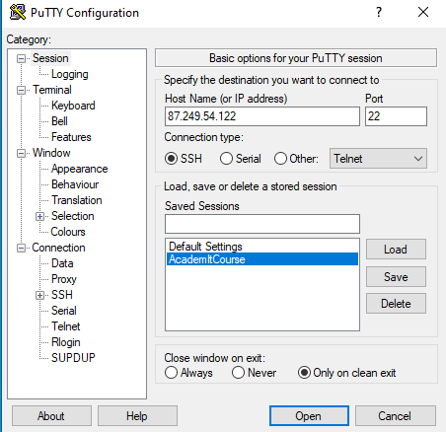

1. **Вводим логин и пароль**

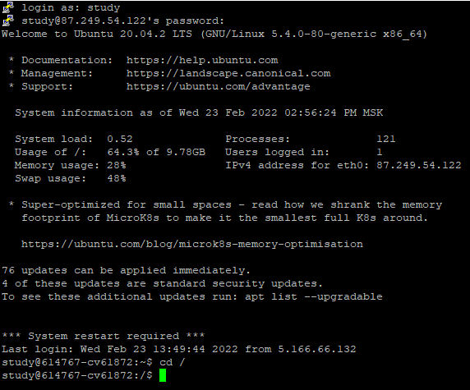

1. **Успешно подключились. Попробуем по переходить по путям, создать папку, какой-нибудь файл и удалить их**

- Для перехода по какому-либо пути используем команду cd с параметрами /, .. , ~. Поскольку, мы находимся в корневой папке, то переход осуществляется по принципу «из текущей папки в текущую папку»

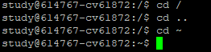

**-** На данном скриншоте показаны следующие процессы. Сначала переходим в корневую папку командой «cd ~», далее командой «mkdir» создаем папку bogdanovich, переходим в папку bogdanovich командой «cd», создаем в этой папке два файла bogdanovich.txt и bogdanovich_1.txt командой «touch», командой ls проверяем наличие созданных файлов в папке.

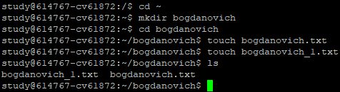

**-** Проверяем наличие файлов командой mc****

**-** Удаляем папку и все файлы в ней с помощью команды rm и параметра -r, для этого переходим в корневую папку командой cd ~



**-** Проверим удаление папки с помощью команды mc

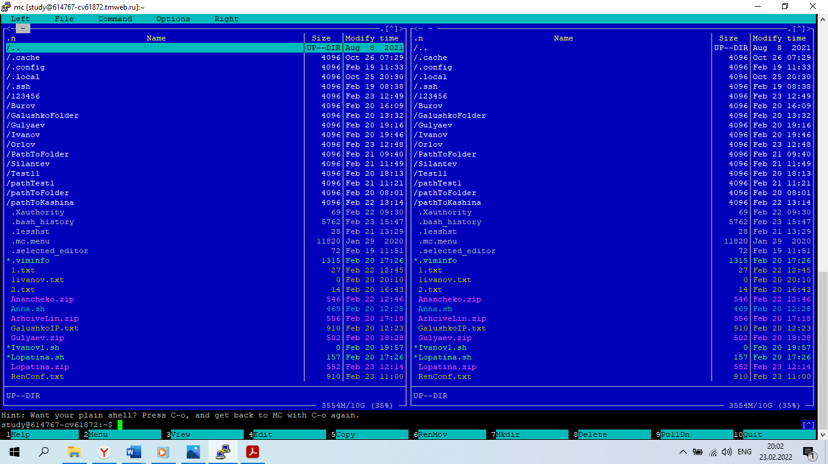

1. **Узнаем наш IP-адрес и MAC-адрес командой ifconfig**

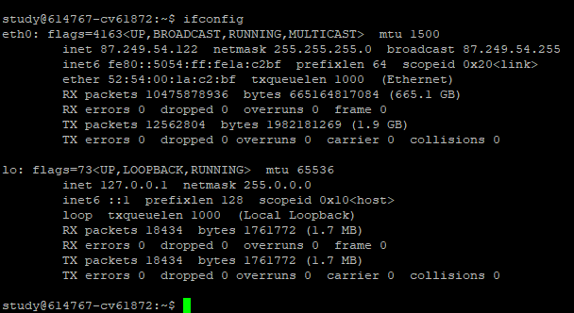

1. **Сохраняем вывод ifconfig в файл BVU.txt командой ifconfig > BVU.txt и проверяем создание этого файла в папке командой ls**

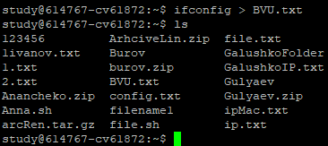

1. **Открываем менеджер файлов командой mc**

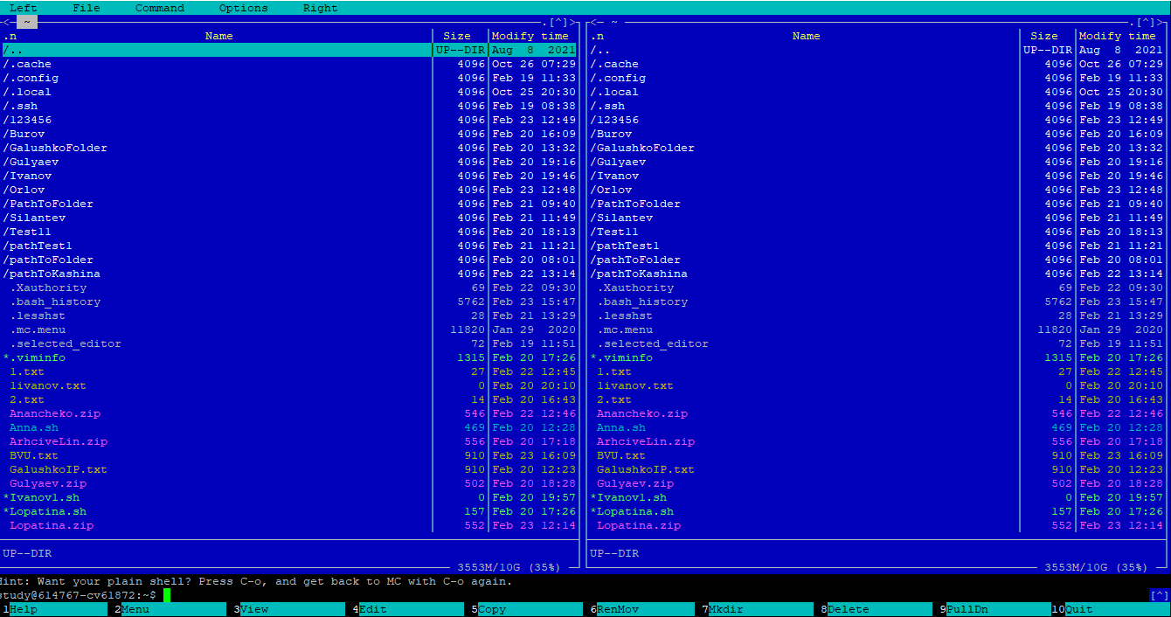

1. **Открываем диспетчер задач командой top**

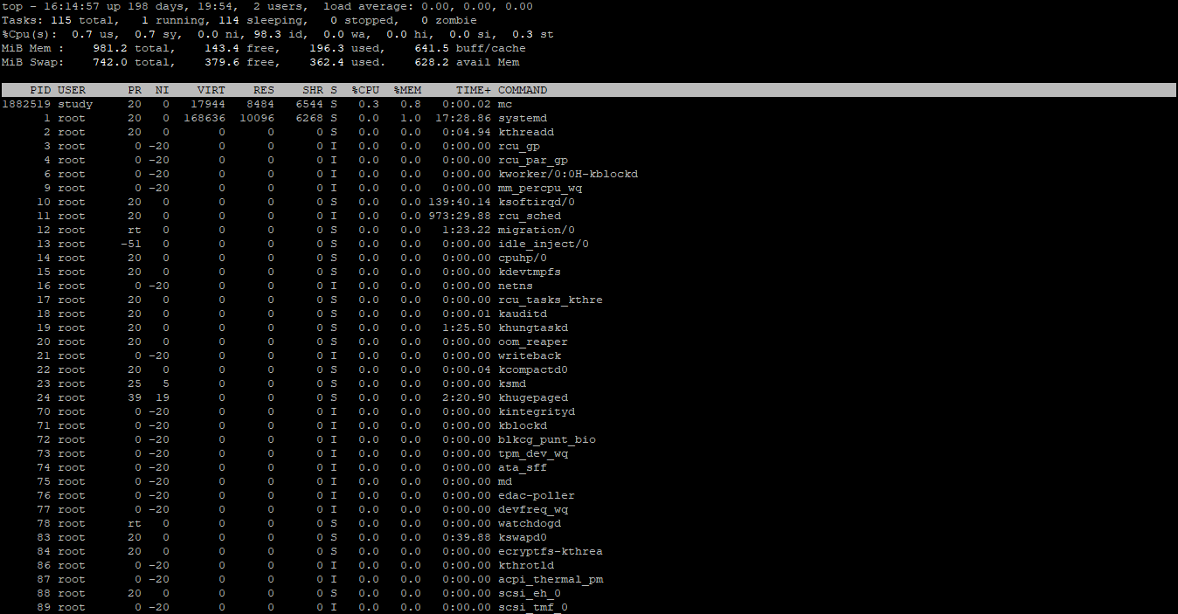

1. **Создадим и запустим скрипт**

Для выполнения этого пункта и закрепления знаний сначала создадим папку BVU, в ней создадим скрипт BVU.sh, через редактор mcedit пропишем в нем команду на создание файла BVU.txt, сделаем скрипт исполняемым и запустим скрипт

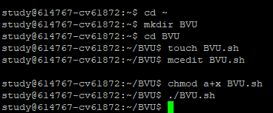

- Здесь показано как была прописана команда в скрипте через mcedit

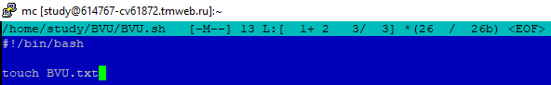

- Здесь показано, что скрипт действительно создал файл BVU.txt



1. **Передадим созданный скрипт на свой ПК через программу WinSCP простым переносом нужного файла с правого окна (сервер) в левой (ПК)**

